|  |  |  |
| --- | --- | --- |
| **G1** | **Voltampérová**  **charakteristika diody** | **3D2** |
| **29. 1. 2018** | **Meinlschmidt** |

# ZADÁNÍ:

1. Vypracujte:
   1. Vysvětlete, co je to vlastní a příměsová vodivost polovodičových materiálů
   2. Popište princip činnosti přechodu PN
   3. Vysvětlete, jak pracuje Zenerova dioda
   4. Uveďte příklady použití diod v praxi
2. Změřte závislost proudu $I_{A}$ na napětí $U_{AK}$ v propustném směru předložených diod (germaniová, křemíková, dvě svítící a Zenerova). Při měření nepoužívejte proud větší než 10 mA. Nastavované hodnoty volte nerovnoměrně, v přímkových částech grafu řidší, v oblouku hustší
3. U Zenerovy diody změřte charakteristiku v závěrném směru. Při měření nepoužívejte proud větší než 10 mA
4. Z naměřených hodnot sestrojte voltampérové charakteristiky všech diod $I_{A}=f(U_{AK})$  
   *(Ge, Si, LED do jednoho grafu, Zenerovu diodu do druhého grafu)*
5. V přímkové části charakteristiky určete velikost diferenciálního odporu diody $R_{d}$
6. Uveďte velikosti prahových napětí $U_{TO}$, při kterých se diody otevírají a porovnejte jejich velikosti pro jednotlivé diody
7. Dále uveďte velikost Zenerova napětí měřené diody a porovnejte s údajem uvedeným v katalogu

# ODPOVĚDI NA OTÁZKY:

# Vlastní vodivost

Aby látka byla schopna vodit, je nutné dodat elektronům energii (světelnou či tepelnou) potřebnou k překonání zakázaného pásu. Elektron se vytrhne z vazby, tím se stane volným a na jeho místě vznikne místo kladné – díra. Pohyb díry se děje tak, že do uvolněné vazby přeskočí jiný elektron. Vše zdánlivě vypadá, že se pohybuje díra, ve skutečnosti se pohybují elektrony

# Nevlastní vodivost

Do čistého křemíku či germania se přidá prvek, který má jiný počet valenčních elektronů.

Čím větší je koncentrace příměsí, tím je polovodič vodivější.

# Přechod PN

Přechod PN vznikne spojením dvou polovodičů s odlišnými typy vodivosti. Dioda má dva vývody – anodu a katodu.

# Zenerova dioda

Dioda má velmi tenký přechod PN, na kterém i při malém napětí (3–6 V) v závěrném směru vzniká silné elektrické pole. Dioda má tendenci udržovat určité napětí (tzv. **Zenerovo napětí; to zůstává téměř konstantní**). Konstantní napětí na diodě se udržuje ztrátami ve zmíněném elektrickém poli.

Při paralelním zapojení, popř. s využitím tranzistoru lze vytvořit stabilizátor napětí. Ten se poté chová jako tvrdý zdroj elektrického napětí. Průraz tohoto přechodu v závěrném směru je záměrně nedestruktivní.

# Použití diod v praxi:

* Usměrňovací dioda – usměrnění střídavého proudu (samostatně nebo jako součást usměrňovače).
* Zenerova (stabilizační) dioda – vyrovnávání průběhu napětí ve stabilizačních obvodech.
* LED – signalizace průchodu proudu (s nízkým nárokem na spotřebu) nebo zdroj světla např. v optických myších.
* Fotodioda – součást fotobuněk, polovodičových detektorů záření nebo slunečních článků.

# TEORIE:

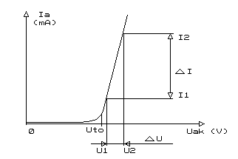

$I_{t0}…$ Prahový proud, tj. hodnota proudu, po jejímž dosažení dochází ke „zlomu“ a jeho následnému razantnímu růstu (zpravidla ~1 mA).

**Barevné diody** (Light-Emitting Diode; LED) vytváří viditelné záření, které vzniká průchodem proudu PN přechodem diody. Barvou záření není dosaženo pomocí pouzdra (jak se mnozí mylně domnívají), ale materiálem použitým na PN přechodu.

Například PN přechod diody **rudé barvy** je tvořen látkami *AlGaAs, GaAsP, AlGaInP a GaP*. Úbytek napětí na diodě tohoto druhu se dle typu pohybuje v rozmezí zpravidla 1,63 až 2,03 V. Vlnová délka se pohybuje v rozmezí 610 až 760 nm. Tyto hodnoty vycházejí z propustného směru diody o protékajícím proudu 20 mA. **Se zvyšující se vyzařovanou vlnovou délkou si lze všimnout klesajícího úbytku napětí.**

# Určení diferenciálního odporu:

$$R_{d}=\frac{∆U}{∆I}$$

Lze ho určit v přímkové části voltampérové charakteristiky v propustném směru. Čím menší odpor, tím je charakteristika strmější. Ideální dioda má nulový diferenciální odpor.

# H:\Disk Google\Škola\SPS-CL\Předměty\Elektrotechnika\MĚŘENÍ\3G0_obrazky\G12.PNGSCHÉMA ZAPOJENÍ:

# POUŽITÉ PŘÍSTROJE A POMŮCKY:

|  |  |  |
| --- | --- | --- |
| **Název** | **Typové označení** | **Inventární číslo** |
| Stejnosměrný zdroj | 3. pracoviště |  |
| Voltmetr | PU-500 | 4859 |
| Miliampérmetr | PU-500 |  |
| Proměnný rezistor |  | 4631/19 |
| Demonstrační panel 1 | Panel 8 |  |
| Demonstrační panel 2 |  |  |

# POPIS PRÁCE:

Před samotným měřením jsem si připravil potřebné pomůcky a součástky – například zdroj elektrické energie, panel s diodami, voltmetr atd. Jejich typové značky, evidenční čísla a jiné nutné údaje jsem řádně zapsal do záznamu o měření.

Celé měření spočívalo v naměření hodnot v rámci charakteristik jednotlivých diod (germaniová, křemíková, Zenerova, žlutá a červená dioda). Při měření bylo nutno dbát na nerovnoměrné rozprostření měřených hodnot – více měření v „ohybu“ a méně v přímkové části.

Toho bylo dosaženo následujícím postupem

* stanovením rozsahu měření $I_{Amin}=0,100 mA$ a $I_{Amax}=10,000 mA \left(dle zadání\right)$
* v polovině tabulky zvolit počátek ohybu (prahový proud) $I_{t0}≅1,000 mA$
* výpočtem jsme přibližně stanovili jednotlivé hodnoty $I_{An}$ proudu, dle kterých bude měřeno napětí:
 $I_{A1}=\frac{I_{Amin}+I_{t0}}{2}=0,550 mA$

 + další hodnota $I_{A2}=\frac{I_{A1}+I_{t0}}{2}=0,770 mA$
  + atd. tím jsme dosáhli největšího počtu hodnot v zakřivení charakteristiky a nejméně v přímkové části.

Jediné omezení při stanovení hodnot byla přesnost měřícího přístroje, absolutní chyba oproti stanovené hodnotě nepřesáhla $0,100 mA$.

Měřící přístroje *PU-500* jsou ručičkové. Je potřeba dbát na manuální přepínání rozsahu a odečítání hodnoty při **pohledu kolmo na přístroj** (v zrcadle se překrývá). Odečtení hodnoty probíhá podle následujícího vzorce

$$hodnota=\frac{zvolený rozsah}{celkový počet dílků stupnice}∙počet dílků$$

Stejně jsem postupoval pro všechny diody mimo Zenerovu. U té bylo potřeba měřit **i v závěrném směru**, kde také dochází k nedestruktivnímu průrazu. Hodnoty jsem již nevypočítával, ale **poskládal z určených hodnot proudu při měření předešlých diod**, Prahový proud jsem opět předpokládal kolem $I_{t0}≅±1,000 mA$ pro oba směry.

# TABULKY:

|  |  |  |  |  |  |  |  |
| --- | --- | --- | --- | --- | --- | --- | --- |
| **Germaniová** | | **Křemíková** | | **Žlutá** | | **Červená** | |
| $$I_{A} [mA]$$ | $$U_{AK} [V]$$ | $$I_{A} [mA]$$ | $$U_{AK} [V]$$ | $$I_{A} [mA]$$ | $$U_{AK} [V]$$ | $$I_{A} [mA]$$ | $$U_{AK} [V]$$ |
| 0,100 | 0,170 | 0,100 | 0,370 | 0,100 | 1,420 | 0,100 | 1,425 |
| 0,550 | 0,270 | 0,550 | 0,430 | 0,550 | 1,500 | 0,550 | 1,440 |
| 0,770 | 0,300 | 0,770 | 0,440 | 0,770 | 1,520 | 0,770 | 1,446 |
| 0,880 | 0,320 | 0,880 | 0,450 | 0,880 | 1,530 | 0,880 | 1,450 |
| 0,940 | 0,330 | 0,940 | 0,450 | 0,940 | 1,540 | 0,940 | 1,456 |
| 1,000 | 0,340 | 1,000 | 0,450 | 1,000 | 1,545 | 1,000 | 1,460 |
| 1,200 | 0,360 | 1,200 | 0,460 | 1,200 | 1,550 | 1,200 | 1,466 |
| 1,600 | 0,380 | 1,600 | 0,470 | 1,600 | 1,560 | 1,600 | 1,470 |
| 2,200 | 0,420 | 2,200 | 0,480 | 2,200 | 1,560 | 2,200 | 1,500 |
| 3,200 | 0,470 | 3,200 | 0,500 | 3,200 | 1,560 | 3,200 | 1,506 |
| 5,600 | 0,570 | 5,600 | 0,520 | 5,600 | 1,620 | 5,600 | 1,554 |
| 10,000 | 0,700 | 10,000 | 0,540 | 10,000 | 1,680 | 10,000 | 1,580 |

# ****Diferenciální odpor a prahové napětí****

|  |  |  |
| --- | --- | --- |
| **Dioda** | **Diferenciální odpor [Ω]** | **Prahové napětí [V]** |
| **Germaniová** | 0,034 | 0,320 |
| **Křemíková** | 0,006 | 0,450 |
| **Žlutá** | 0,018 | 1,545 |
| **Červená** | 0,011 | 1,460 |
| **Zenerova (propust.)** | 0,004 | 0,510 |
| **Zenerova (závěr.)** | 0,022 | 7,000 |

# ****Zenerova dioda****

|  |  |
| --- | --- |
| $$I_{A} [mA]$$ | $$U_{AK} [V]$$ |
| -10,000 | -7,200 |
| -5,600 | -7,100 |
| -3,200 | -7,050 |
| -2,200 | -7,000 |
| -1,600 | -6,950 |
| -1,200 | -6,950 |
| -1,000 | -6,900 |
| -0,940 | -6,800 |
| -0,880 | -6,800 |
| -0,770 | -6,775 |
| -0,550 | -6,600 |
| -0,100 | -6,150 |
| 0,000 | 0,000 |
| 0,100 | 0,440 |
| 0,550 | 0,490 |
| 0,770 | 0,500 |
| 0,880 | 0,500 |
| 0,940 | 0,500 |
| 1,000 | 0,510 |
| 1,200 | 0,515 |
| 1,600 | 0,520 |
| 2,220 | 0,524 |
| 3,200 | 0,540 |
| 4,600 | 0,550 |
| 10,000 | 0,565 |

Zenerovo napětí diody je dle měření $\sim 7,000 V$.

# GRAFY

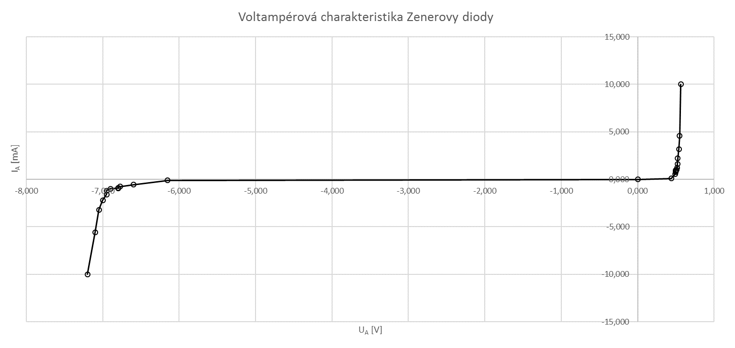

# VÝPOČTY:

Diferenciální odpor v přímkové části:

$$R_{d}=\frac{∆U}{∆I} \\ R_{d}=\frac{0,700-0,470}{10,000-3,200} \\ R_{d}=0,034 Ω$$

# SPOLUPRACOVALI:

Kotek Lubomír

# ZÁVĚR:

Všechny úkoly se zadání byly splněny, během měření jsem si nevšiml žádných chyb nebo logických nesrovnalostí. Charakteristiky relativně odpovídají očekávaným průběhům. Zenerovo (stabilizační) napětí diody KZ 704 odpovídá katalogové hodnotě 7 … 9,2.

Při porovnání voltampérových charakteristik jednotlivých diod si lze všimnout, že Germaniová má skutečně nejnižší úbytek napětí, a že u barevných diod se úbytek napětí liší podle vyzařované vlnové délky.